FACIT SKRIVREGLER
Häftet skapat av Joakim Persson
skolbibliotekarie, svensklärare och författare

FACIT SKRIVREGLER 0
Uppgift 1: Sär skrivning 1
Övning 2: Punkt . 1
Övning 4 1
Övning 6: Frågetecken ? 2
Övning 7: Utropstecken ! 2
Övning 8: Kommatecken 3
Övning 9: 3
Övning 10: Kommatering (fördjupning) 4
Övning 11: Kolon 5
Övning 12: Parentes 5
Övning 13: Styckeindelning 6
Övning 14: Fotbollsreferat 8
”Ska absolut göra det bättre” 8
Övning 15: “Blåögd” av Mats Berggren (s80 i boken). 9
Övning 16 “De förklädda flickorna” av Jenny Nordberg (s168-169) 10
Övning 17 11
Ministrarna om DN:s granskning: ”Det handlar om slaveri” 11

Uppgift 1: Sär skrivning

Läs följande text och markera ord som är särskrivna:

Köp lax filéer till ett bra pris!
På Ica Maxi är det kampanj pris i helgen. Alla frysta produkter säljes för halva priset. Grill chips kostar fem kronor mindre än dill chipsen.
Detta är kanon bra för oss konsumenter. På mejeri varor är det också prissänkningar.
Havre drycken kostar tio kronor mindre per liter. Yoghurt med smak sättning är uppemot 12 kronor billigare.
Dela gärna vidare denna text till kollegor och släktingar. Tagga gärna på Instagram reapåIcamaxi

Övning 2: Punkt .

Jag träffade Barbro när jag var 14 år gammal. Hon var inte som alla andra tjejer.
Ofta var hon klädd i snickarbyxor och hon kändes som en typisk “fixare”.
Ingen i skolan gick klädd så (alla körde jeans och tröja som standard).
Det var skönt att hon var annorlunda för det var ju jag med.
Vi började prata och hon blev snabbt en av mina bästa vänner under högstadiet.

Övning 4
(kan se ut så här…)

Person 1: - Ursäkta, kan jag…
Person 2: - Akta dig, här ska jag fram!
Person 1: - Men alltså, det var ju ja…
Person 2: Äsch, tyst nu! Filmen börjar ju strax.

Övning 6: Frågetecken ?
Skriv en text (5-6 meningar) som både berättar om något och ställer frågor tillbaka till läsaren. Övningen kan se ut så här:

Du kanske undrar vem jag är? Jag föddes en kall decembermorgon 2003. Det var mycket snö ute, minns jag. Hur jag kan veta? Det finns fotografier i vårt familjealbum. Har inte du bilder från din barndom?

Övning 7: Utropstecken !
Skriv en kort historia och använd olika interjektioner.
Kan se ut så här:

- Anfall!
En hund kommer springande med öppen käft. De sylvassa tänderna och den stora tungan svänger fram och tillbaka när den springer mot mig.
- Stanna! skriker jag
- På honom, Buster!
Jag fattar inte vad jag har gjort. Eller handlar det här om att jag snodde hans kanelbulle på friluftsdagen förra veckan?
- Förlåt!

Övning 8: Ett kommatecken

- På fredagen medgav Rysslands president Vladimir Putin att motoffensiven hade inletts, efter flera dagars spekulationer.
- Nu bekräftar även Zelenskyj att motoffensiven är i gång, men han vill inte lämna några detaljer.
- – Jag vill inte säga vilket skede den är i, säger han enligt Reuters.
- “Samtidigt ökar rapporterna om ryska offer när de drar sig tillbaka genom sina egna minfält”, skriver det brittiska försvarsdepartementet på sin Twitter.

Övning 9: Flera kommatecken
Kommatera följande text (sätt ut så många kommatecken du anser behövs) för att göra den läsvänligare. Flera varianter är möjliga. Det handlar om språkkänsla.
Det vore enligt mig en god gärning, om man bortser från att andra säkert kommer att ha starka åsikter om det, att bortse från regelverket ibland och vara mer human. Vi vill ha en varmare, mer medmänsklig värld, inte sant? Därför anser jag, och det är min fulla rätt som debattör att tycka till om saker, att vi helt enkelt måste våga vara radikala.

Övning 10: Kommatering (fördjupning)

- Direkt efter, redan på lördagen, ringde de från CPG (vaktbolaget) och frågade om jag kunde komma på intervju dagen efter, på en söndag, och jag blev jätteglad, säger Yasin.

- - Lugn, jag har koll, sa jag och kunde inte låta bli att le.

- Han nickade, han fattade.

- Bakom honom, borta vid skåpbilen, hade hans kompisar slutat tjoa och vissla och börjat bära lådor igen.

- Visst låter det som en film, som en smetig romantisk komedi.

- Nora frågar lite ändå, men Amina säger att nej, det är inga problem, och nejdå, men hon är trött nu och vill sova.

- Nej, faster är inte hemma, faster jobbar.

- Liselott är vuxen, hon är gammal, hon förstår inte deras värld.

- De köpte bröd, smör, ost och bubbelvatten på flaska.

Övning 11: Kolon
Sätt ut kolon i nedanstående meningar.

- Han talade tre språk: svenska, turkiska och franska.
- Nu förstod hon vad som hänt: hans bil hade aldrig startat.
- Plötsligt hörde han sin morbrors röst: “Och vems är felet då?”
- Det var inte så mycket att tveka på: Han köpte telefonen direkt!
- Och han reste sig upp och sa: Skåda denna app!
- På listan hade hon skrivit: banan, glass, maränger och chokladsås.
- Det var Horatius som myntade uttrycket: carpe diem!

Övning 12: Parentes
Sätt ut parentes i nedanstående exempel:

- Olle hade fått en psykos (tappat verklighetskontakten).
- Olle togs in på Säters sjukhus. (Där har man fortfarande några psykiatriska avdelningar kvar.) Men snart flyttades han till en öppen vårdavdelning i Norrtälje.
- Kofi Annan (tidigare generalsekreterare i FN) är en ghanansk diplomat.
- Visinfluenserna har också öppnat för en återgång till den långa traditionen av hiphopberättande (”Visor är också hiphop. Det handlar om storytelling i båda fallen.”)
- Per Bolund (MP) avgår som språkrör i Miljöpartiet men kommer sitta kvar till partikongressen i november, det rapporterar DN.
- – Direkt efter, redan på lördagen ringde de från CPG (vaktbolaget) och frågade om jag kunde komma på intervju dagen efter, på en söndag, och jag blev jätteglad, säger Yasin.

Övning 13: Styckeindelning
(Flera tänkbara indelningar är möjliga, det handlar om språkkänsla)

Kriminalvården – vård eller bara förvaring?
Många människor känner sig otrygga i dagens samhälle. Man kan inte låta barnen vara ensamma med kompisarna i lekparken, man kan inte gå ute själv på kvällen och att lämna något olåst och räkna med att få behålla cykeln, mopeden eller vad det kan tänkas vara är bara att glömma. Vart är samhället på väg? Inte är vår allmänna trygghet på väg mot en förbättring i alla fall.
Enligt Brottsförebyggande rådet (BRÅ) ökar våldet och brottsligheten från år till år, sakta men säkert. En stor del av ökningen utgörs av återfallskriminaliteten, alltså brott begångna av brottslingar som återfaller i brott efter avtjänat straff. Att minska återfallsförbrytandet är den viktigaste åtgärden för att minska brottsligheten. Om straffet inte haft avsedd verkan, betyder det att kriminalvården idag helt enkelt inte fungerar. Den måste förändras och förbättras. Statistik från BRÅ visar att återfallsförbrytandet utgör en stor del av kriminaliteten i samhället, hela 38 % av antalet lagförda personer får återfall inom tre år efter att straffet avtjänats.
Därigenom kan man lätt konstatera att kriminalvården inte fungerar som den bör göra. Om kriminalvården gjorde ett bättre jobb med att rehabilitera brottslingar, alltså vore mer inriktad på vård och mindre på straff, skulle en stor del av återfallsförbrytandet minskas.
För att den åtalade ska få en lämplig dom så bör det, innan domen fastställs, tas hänsyn till personens bakgrund, det vill säga barndom, uppväxt, skolgång och familjeförhållanden. Förutom att hela samhället skulle dra nytta av bättre rehabilitering skulle även brottslingarna må bättre om de fick hjälp att komma ifrån kriminaliteten.
Som någon har uttryckt det: ”Den skyldige är ibland den drabbade.” Många som sitter i våra fängelser har haft dåliga förutsättningar att lyckas i livet.
Återfallsförbrytelserna kostar också samhället onödiga pengar, bland annat genom upprepade rättegångar och fängelsestraff, pengar som skulle kunna användas till bättre ändamål och istället kunna ge oss högre kvalitetsstandard på skola, vård, idrottsföreningar.
Att så mycket som 38 % får återfall i kriminaliteten är oacceptabelt och en alldeles för hög siffra. Allt som händer oss i livet påverkar oss till att bli de personer vi är idag. Samhället formar vår personlighet och hemska saker i barndomen kan ge ett barn men för resten av livet.
Just därför bör vården istället lägga ner mer energi på att rehabilitera personer som har haft en problematisk barndom eller bakgrund. Bättre kriminalvård leder då till ett tryggare samhälle, ett tryggt samhälle leder till ytterligare minskad brottslighet för att hela tiden komma närmare en nollvision.
Vi skulle alltså komma in i en ”god cirkel” med ständigt minskande brottslighet i takt med ett allt tryggare samhälle.

FACIT ALLA SKILJETECKEN

Övning 14: Fotbollsreferat
I denna övning vill jag att du använder talstreck vid replik.
Använd de skiljetecken du har lärt dig och behöver. Flera svarsvarianter är möjliga.

WIEN. Victor Nilsson Lindelöf tappade bollen före 0–2 och blev bara stående vid mittlinjen.
I natt sågade kaptenen sig själv för att han inte tog hemjobbet.
– Det hände men det är inte okej, säger han.
Sverige jagade en kvittering efter att Österrike gjort 1–0 i den 81:a minuten.
Då gjorde Victor Nilsson Lindelöf en framstöt men tappade bollen på mittplan och Österrike kunde kontra in 2–0 och döda matchen.
Alla kan göra misstag men det anmärkningsvärda var att Lindelöf, lagkapten till på köpet, bara blev stående på mittlinjen, uppgiven och utan någon ansats att försöka reparera sitt misstag.
När bollen hade gått i mål kunde man se vänsterbacken Martin Olsson ilsket gestikulera upp mot Lindelöf.

”Ska absolut göra det bättre”
I natt förklarade han sitt passiva agerande.
– Klart jag hade kunnat ta den löpningen. Jag ska absolut göra det bättre. Det spelar ingen roll om man hinner hem eller inte, man måste alltid ta jobbet. Det hände men det är inte okej, säger han och fortsätter:
– Efter första målet gick luften ur oss lite.

Övning 15: “Blåögd” av Mats Berggren (s80 i boken).
I denna övning vill jag att du använder citattecken vid replik.
Använd de skiljetecken du har lärt dig och behöver. Flera svarsvarianter är möjliga.
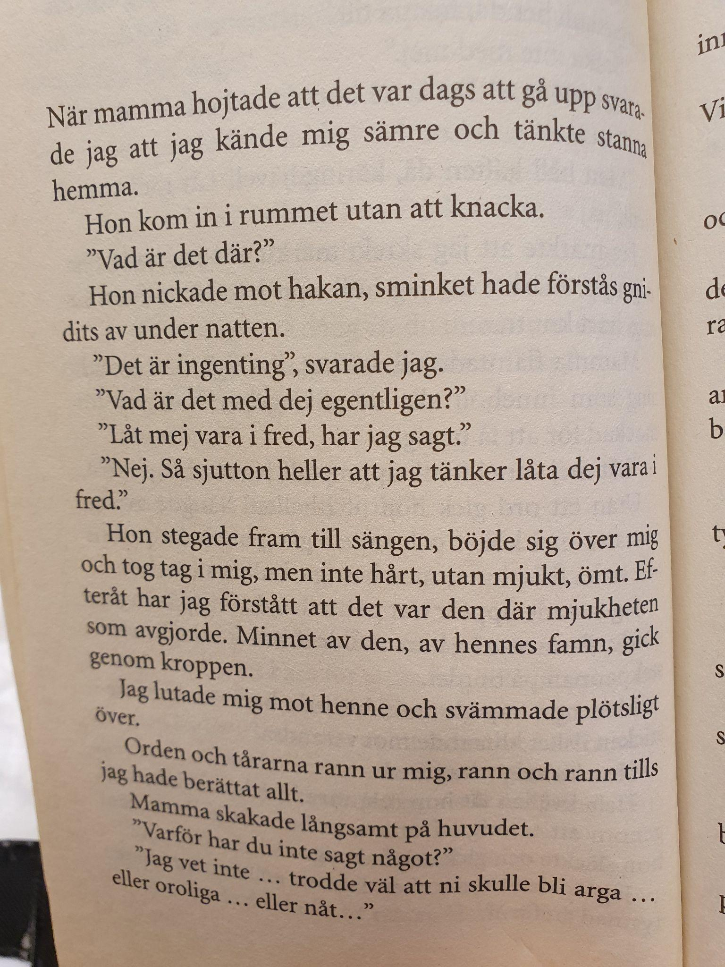

Övning 16 “De förklädda flickorna” av Jenny Nordberg (s168-169)
Flera svarvarianter är möjliga.

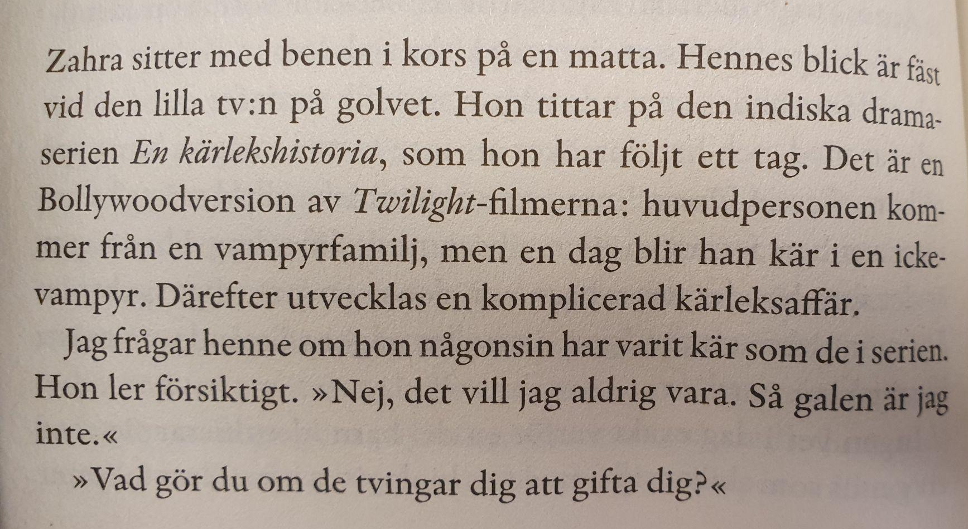

Övning 17
(Flera svarvarianter är möjliga)

Ministrarna om DN:s granskning: ”Det handlar om slaveri”
Regeringen lovar att göra ”allt som krävs” för att komma tillrätta med problemen efter DN:s granskning av den svenska bärindustrin.
– Det går inte att beskriva det på något annat sätt än slaveri, säger jämställdhetsminister Paulina Brandberg (L).
Samtidigt befarar hon att sommarens torka kan förvärra situationen ytterligare för bärplockarna.

Omhändertagna pass, arbetsdagar på minst tolv timmar, sopsäckar som regnskydd, dubbla kontrakt som tar bort förmåner och tusentals kilo plockade bär – ändå åker thailändska bärplockare hem skuldsatta.

Migrationsminister Maria Malmer Stenergard (M) och jämställdhetsminister Paulina Brandberg (L) reagerar starkt på DN:s granskning om den svenska bärbranschen.
– Människor med hopp om en bättre framtid utnyttjas på ett fruktansvärt cyniskt sätt, säger Maria Malmer Stenergard.
Jämställdhetsminister Paulina Brandberg har tidigare arbetat som åklagare på Riksenheten för internationell och organiserad brottslighet, som bland annat leder förundersökningar om människohandel inom bärbranschen. Utifrån hennes tidigare erfarenheter är hon inte förvånad över uppgifterna i DN:s reportage och tror att säsongens torka kan leda till sämre bärtillgång – och ytterligare missförhållanden.
– Jag är rädd att den här sommaren kan leda till ett ännu värre utnyttjande än vad som framkommer i artikeln, säger hon.

Källa: Ministrarna om DN:s granskning: ”Det handlar om slaveri” - DN.SE

